**PLAN DE CONTINGENCIA DEL PERÍODO: II**

**CIENCIAS NATURALES**

**Semana 20**

**Especies de Colombia**

Colombia es la casa de una gran variedad de especies animales como el delfín rosado que habitan en nuestro territorio gracias a la diversidad de los climas, suelos y pisos térmicos.

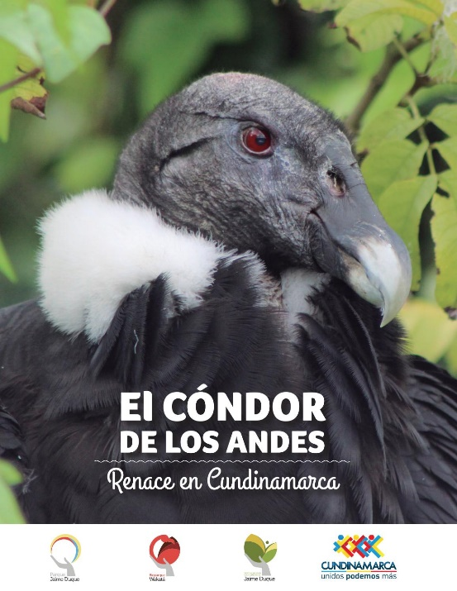**EL GRAN REY DE LA CORDILLERA DE LOS ANDES**

El cóndor de los Andes (Vultur gryphus) es el ave más grande del mundo pues alcanza con sus alas extendidas una envergadura de hasta 3,4 metros. Es conocido popularmente como el **AVE NACIONAL.** Este animal cuenta con una gran visión y un vuelo sostenido de hasta una hora sin aleteo.

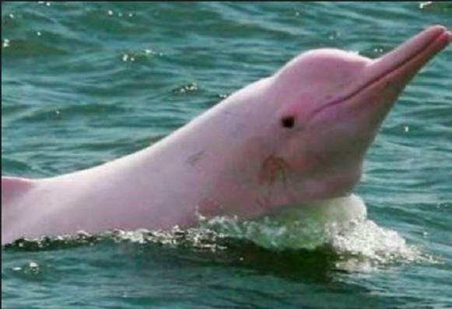**¡Los delfines rosados sí existen!**

Colombia es un país tan alegre que hasta los delfines tiene una versión rosada. Habitan en las aguas del Amazonas y el Orinoco, pueden llegar a pesar hasta 200 kilos y medir 2,50 metros de longitud; verlos saltar, nadar y convivir es una experiencia única. Sin embargo, es una especie en peligro de extinción, debido a diversas amenazas como el comercio, la minería y la pesca. Por lo que, se han empleado mecanismo para protegerlo.

**Un mamífero en los árboles**

El oso perezoso es un mamífero peludo de aspecto muy tierno que vive la mayor parte de su tiempo agarrado de los árboles. Existen dos grandes especies en Colombia: los perezosos de dos dedos (Choloepus didactylus) que habitan en climas fríos y los perezosos de tres dedos (Bradypus tridactylus) que habitan en climas cálidos.

**Actividad**

1. Observa el video <https://www.youtube.com/watch?v=054ioD9aVnI> y escribe los animales que se evidencian.
2. Responde

* ¿Cuáles de estos animales conoces?
* ¿Estos animales pueden estar en nuestra casa? Sí _ No__ ¿por qué?